# HR帮助文档

# 前言

随着公司的快速发展及机构网络布局的全国化，公司的运营维护管理信息化应用需求日益增长。目前，公司总部及其分公司和中心支公司的业务系统、邮件系统和短信系统的运营维护依然使用手动发送短信、邮件等方式，维护人员少、任务重、效率低，非常不便于对运营中的问题进行有效收集和管理。没有自动化的系统，很难对系统中经常出现的问题进行分析、统计，从而做出有效和正确的规划和相应的解决办法；同时也非常不利于维护人员快速有效解决问题。

为了实现对上述维护问题高效、准确的响应和处理，提高企业的运营效率，减轻人力资源部门同事的工作负担，建立运营维护系统已经成为迫切的需求。“HR预警系统”可以把IT支撑服务、内部任务流转等流程电子化、自动化，提高服务质量和水平，提高企业核心竞争力。

# 2．登录页面

（默认用户名：admin、密码：123）

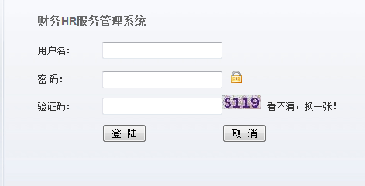

# 3．主页面

（系统主菜单）

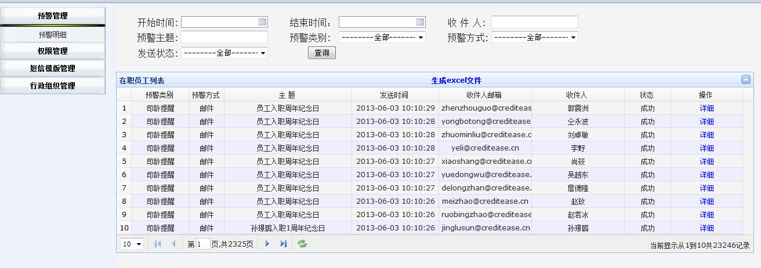

# 4．预警管理

（根据不同的条件查询相关人员的短信和邮件信息）

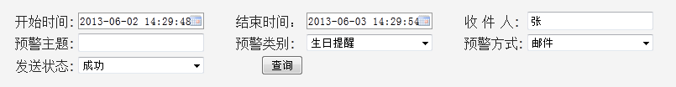

（点击生成excel，可以导出数据）

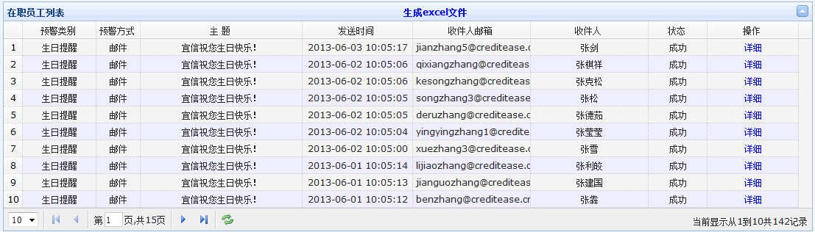

# 5．短信模版管理

（添加模版后，并启用该短信模版）

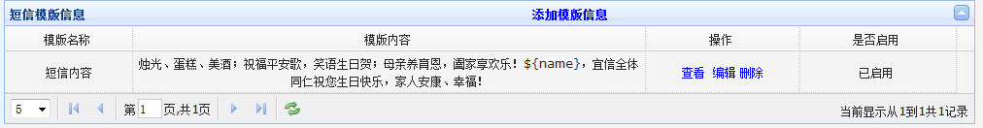

# 6．行政组织管理

（选择需要发送邮件的部门，一般不用选择自动读取所有部门）

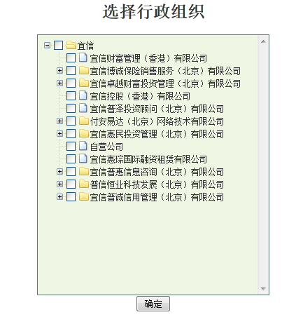

（查看选择了那些部门）

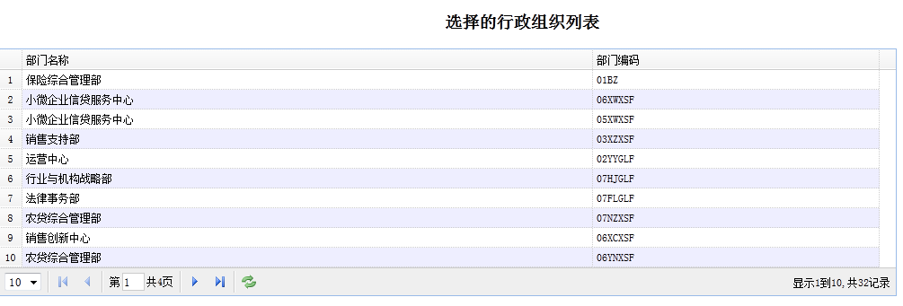

（抄送的综合管理和BP人员信息）

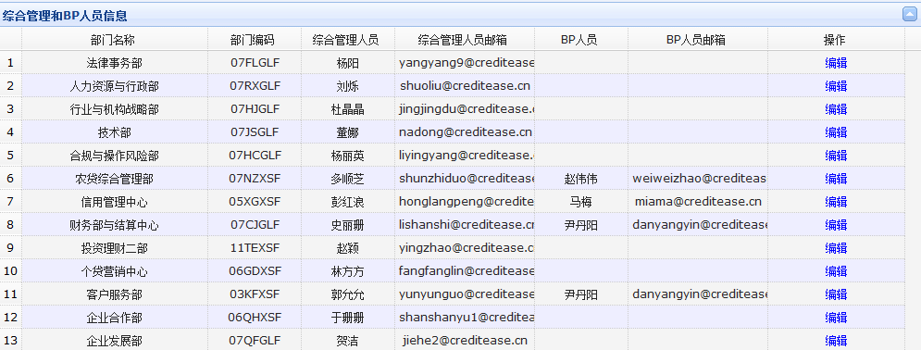

（人员信息为空时添加，已有人员信息时修改）

